COMMENTAIRES ÉCRITS DANS LE CADRE DES CONSULTATIONS PRÉBUDGÉTAIRES EN VUE DU PROCHAIN BUDGET FÉDÉRAL

|  |  |
| --- | --- |
| Recommandation 1 | Que le gouvernement protège la viabilité de l’industrie porcine canadienne en offrant un soutien d’urgence en argent aux éleveurs de porcs qui subissent une extrême pression financière en raison de la COVID-19. |
| Recommandation 2 | Que le gouvernement apporte des améliorations ciblées à Agri-stabilité de manière à ce que le programme puisse intervenir puisque l’accroissement du risque et de la volatilité entraîne les éleveurs vers un désastre financier. |
| Recommandation 3 | Que le gouvernement investisse dans un plan de 50 millions de dollars sur trois ans en vue de prévenir une pandémie de peste porcine africaine (PPA) et de protéger ainsi la chaîne de valeur du secteur porcin contre la menace immédiate d’une maladie qui aurait un effet dévastateur sur les fermes familiales canadiennes, la sécurité alimentaire, la biodiversité et l’économie. |
| Recommandation 4 | Que le gouvernement mette en place l’Office de promotion et de recherche pour le porc en vue de soutenir à long terme la croissance et la compétitivité des éleveurs de porcs canadiens. |

Introduction

Les agriculteurs de tous les secteurs subissent d’intenses pressions dans le cadre de leur production. Toutefois, plusieurs facteurs importants font en sorte que les éleveurs de porcs sont davantage exposés aux risques et à la volatilité des marchés.

Les éleveurs de porcs œuvrent au sein d’un secteur dépendant des exportations. Ils exportent, surtout aux États-Unis, des porcs vivants, y compris des porcelets sevrés précocement et des porcs de marché. La chaîne de valeur du secteur porcin exporte divers produits du porc, frais, congelés ou transformés, dans plus de 90 pays et contribue pour 25 milliards de dollars à l’économie du pays.

Par conséquent, la plupart des porcs canadiens sont vendus en fonction de prix américains. Les prix canadiens étant fixés selon les prix américains, cela signifie que même si les bases du marché canadien sont positives lorsque les prix chutent aux États-Unis, ces derniers chutent aussi au Canada.

Dans un contexte commercial sain, cette situation peut être avantageuse pour les agriculteurs canadiens. Cependant, en raison de l’imprévisibilité croissante sur les marchés mondiaux suscitée par les récents événements, les éleveurs de porcs canadiens ont subi de lourdes pertes.

Voici des exemples d’événements qui ont eu des répercussions négatives sur les éleveurs de porcs du Canada :

* En 2018, la guerre commerciale entre la Chine et les États-Unis a provoqué une baisse des prix de 37 % d’août à septembre. Puisque les prix que reçoivent les éleveurs de porcs canadiens sont liés au mécanisme américain d’établissement des prix, les éleveurs du Canada ont perdu plus de 40 $ par porc.
* En juin 2019, la Chine a interrompu les exportations de porc canadien pour des raisons hors de la volonté des producteurs. Les exportations canadiennes de porc vers la Chine sont passées d’en moyenne 84 millions de dollars par mois en mai à moins d’un million de dollars en juillet.
* L’expansion rapide de la production porcine aux États-Unis au cours des 24 derniers mois a fait baisser les prix des porcs vivants au Canada et aux États-Unis.
* En mai 2019, Le Département américain de l’Agriculture (USDA) a annoncé la mise en place d’un programme de facilitation de 16 milliards de dollars (le *Market Facilitation Program*). Ce dernier offrait aux éleveurs américains un paiement par tête de 8 $ en 2018 et de 11 $ en 2019 (10,30 $ et 14,50 $ en dollars canadiens).
* En avril 2020, le USDA a annoncé son premier volet de soutien lié à la COVID-19 destiné aux producteurs agricoles. Avec une enveloppe totale de 16 milliards de dollars américains, les éleveurs de porcs vont recevoir jusqu’à 45 $ par porc (60 $ en dollars canadiens).

La COVID-19 a eu de graves répercussions sur les éleveurs de porcs. Au moment où ils auraient dû bénéficier de marges saisonnières élevées, ils ont subi les plus lourdes pertes observées depuis longtemps.

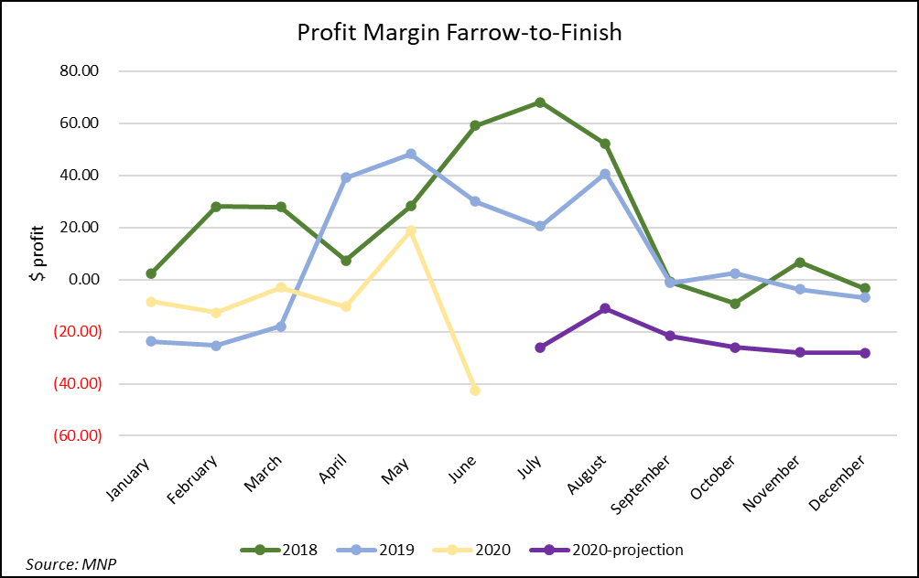La COVID-19 a acculé les éleveurs à la pire dégringolade des marchés jamais enregistrée. Selon des prévisions de juin 2020, les éleveurs de porcs vont perdre 20 $ par porc pour chaque porc vendu en 2020. À l’échelle du pays, cela signifie que les éleveurs vont perdre plus de 500 millions de dollars. On prévoit aussi qu’ils ne pourront faire des profits que sur les porcs vendus en mai et vont subir des pertes pour les 11 autres mois de l’année.

Le graphique à droite donne un aperçu des marges de profit d’une exploitation canadienne type de naissage-finition. On peut constater l’importante détérioration des marges à mesure que le secteur porcin a dû faire face aux pressions grandissantes de la volatilité de l’économie mondiale.

Les deux graphiques ci-dessous montrent l’effet de la COVID-19 sur les éleveurs de porcs selon des calculs du ministère de l’Agriculture, de l’Alimentation et des Affaires rurales de l’Ontario sur le prix que doit recevoir le producteur pour atteindre le seuil de rentabilité, comparativement au prix reçu sur le marché en 2020. Le graphique de gauche est fondé sur des projections établies en janvier. Celui de droite représente la projection révisée en mai.

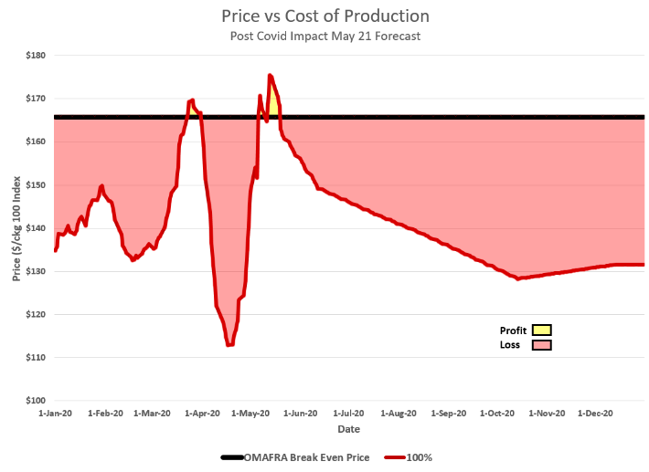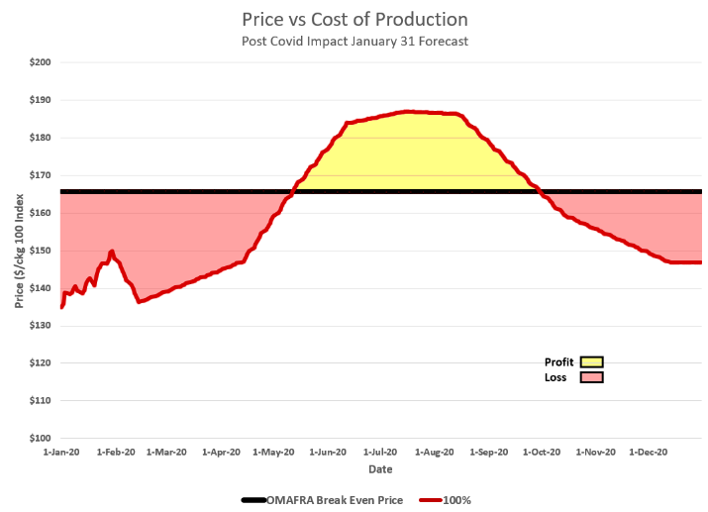

Crise de liquidités pour les éleveurs

La pandémie a précipité certains éleveurs de porcs dans une situation financière extrêmement difficile. Alors que certains producteurs ont été en mesure d’atténuer les effets de la volatilité des marchés et des pertes, un nombre important d’entre eux n’ont pas accès aux ressources dont ils ont besoin pour surmonter cette crise sans précédent.

Certains programmes leur sont utiles, mais d’autres, comme les paiements provisoires d’Agri-stabilité, ne le sont pas. L’absence d’intervention ciblée a provoqué pour certains éleveurs une crise de liquidités qui risque d’obliger un nombre important de fermes familiales canadiennes à quitter la production porcine.

Afin de prévenir les conséquences dévastatrices d’un abandon massif de la production et une rationalisation de la production porcine au Canada, le gouvernement fédéral doit procurer rapidement une aide financière d’urgence en offrant un programme de fonds ciblés aux éleveurs.

Le soutien d’urgence devra répondre aux critères suivants :

* Cibler les éleveurs qui font face à d’importantes pertes et qui risquent de devoir abandonner la production.
* Dois être offert bientôt. Les éleveurs subissent depuis des mois des pertes majeures qui ne peuvent pas durer.
* Offrir des fonds suffisants pour donner aux éleveurs le temps de relancer leur production. Certains d’entre eux ont besoin d’une aide d’urgence de 20 $ par porc ou plus.

Si l’on prend à titre d’exemple la Subvention salariale d’urgence du Canada, le gouvernement pourrait verser 20 $ par porc pour chaque porc vendu au cours d’un trimestre si l’éleveur a subi une perte de revenus de 30 % ou plus comparativement à l’année précédente.

Recommandation 1 : Que le gouvernement protège la viabilité de l’industrie porcine canadienne en offrant un soutien d’urgence en argent aux éleveurs de porcs qui subissent une extrême pression financière en raison de la COVID-19.

Assurer l’avenir de la gestion de la volatilité et des risques

Outre d’importantes pertes, la pandémie de COVID-19 a accru les risques et l’exposition à la volatilité des marchés pour les éleveurs de porcs canadiens dans un avenir prévisible.

La suite des programmes gouvernementaux en gestion des risques, incluant le programme Agri-stabilité, est censée servir de mesure d’atténuation en cas d’urgence afin de permettre aux agriculteurs de continuer à produire des aliments malgré la volatilité sans précédent des marchés.

Malheureusement, Agri-stabilité est un programme qui ne fonctionne pas. Il ne permet pas d’aider les éleveurs de porcs à gérer les risques associés à la production d’un aliment protéiné abordable et de qualité, réclamé et requis par les familles canadiennes.

Cependant, des améliorations ciblées peuvent régler certains des problèmes associés au programme Agri-stabilité.

La hausse du seuil de déclenchement à 85 % permettrait aux éleveurs de savoir qu’ils peuvent utiliser le programme s’ils en ont besoin. Un seuil de déclenchement à 85 % signifie que les éleveurs n’ont pas besoin d’attendre d’être au bord du gouffre avant qu’Agri-stabilité intervienne.

Les éleveurs de porcs estiment cependant qu’il y a d’autres moyens aussi d’améliorer le programme Agri-stabilité. Si par exemple le seuil de déclenchement demeure à 70 %, mais que le taux d’indemnité passe à 85 %, le programme offrirait un soutien adéquat lorsque les éleveurs en ont le plus besoin. Une telle approche procure un soutien additionnel aux éleveurs tout en respectant les fondements du programme initial à titre de mesure en cas de catastrophe ainsi que les obligations commerciales du Canada. De plus, il coûterait moins cher que de hausser le seuil de déclenchement.

Étant donné la crise que vivent les éleveurs de porcs, ces modifications cruciales ciblées devraient être apportées minimalement pour les deux années restantes du programme de Partenariat canadien pour l’agriculture.

Recommandation 2 : Que le gouvernement apporte des améliorations ciblées à Agri-stabilité de manière à ce que le programme puisse intervenir puisque l’accroissement du risque et de la volatilité entraîne les éleveurs vers un désastre financier.

Prévenir une pandémie au sein du secteur porcin

La COVID-19 a montré à quel point une maladie exotique peut avoir des répercussions au Canada. L’industrie canadienne du porc fait face à une menace plus importante en raison de l’introduction possible de la peste porcine africaine (PPA). La PPA est causée par un virus contagieux qui tue les porcs et elle aurait un impact dévastateur sur notre secteur. Advenant que l’on détecte la PPA au Canada, cette maladie pourrait détruire une industrie de 25 milliards de dollars et entraîner des milliards de pertes pour les fermes familiales, les transformateurs et la centaine de milliers de travailleurs canadiens employés au sein de la chaîne de valeur du porc.

La maladie n’est pas présente au Canada, mais elle se propage actuellement en Asie et en Europe.

Les éleveurs, les transformateurs et les gouvernements collaborent afin que le Canada soit préparé à faire face à un tel risque, mais il reste beaucoup à faire. Les éleveurs ont besoin du soutien gouvernemental en ce qui concerne les points suivants :

1. Biosécurité

La chose la plus importante que le Canada peut faire pour prévenir une éclosion de PPA ou en limiter la propagation est de renforcer la biosécurité à la ferme. À cette fin, les éleveurs ont besoin de ce qui suit :

* Du financement pour les soutenir dans le cadre de la transition au programme Porc SALUBRITÉ│Porc BIEN-ÊTRE, afin d’embaucher des spécialistes en biosécurité chargés de valider les pratiques utilisées dans les exploitations, et pour établir des plans d’action individuels qui aideront les éleveurs à améliorer leurs programmes de biosécurité.
* Du financement pour soutenir l’adoption des priorités signalées au cours du processus de validation des mesures de biosécurité à la ferme

2. Traçabilité

Le système de traçabilité est à la base de la stratégie canadienne d’intervention et de reprise des activités en cas de maladie animale, et il doit donc être renforcé. Le Conseil canadien du porc a besoin de financement pour collaborer avec l’Agence canadienne d’inspection des aliments aux tâches suivantes :

* Améliorer la qualité et la couverture des données et permettre des signaler plus rapidement les déplacements des porcs.
* Faciliter la tâche des intervenants en ce qui concerne l’extraction des données en vue de faciliter le déploiement d’équipes d’intervention dans les exploitations qui en auront besoin.
* Apporter des améliorations au système afin de lui procurer les ressources humaines et informatiques requises.

3. Planification des interventions

Advenant une éclosion de PPA, la chaîne d’approvisionnement sera paralysée dès le premier jour de la fermeture des frontières. La situation provoquera des problèmes en matière de bien-être animal et d’environnement, ainsi que des crises financières et des enjeux en santé mentale dans les exploitations porcines de tout le pays.

La suite de programmes actuels en gestion des risques d’entreprises n’est pas conçue pour faire face à une crise de cette ampleur. Les éleveurs ont besoin que le gouvernement fédéral finance entièrement les démarches en recherche et en développement de programmes pouvant rapidement être déployés en cas d’éclosion de PPA au Canada.

4. Communications

Depuis août 2018, l’industrie et le gouvernement ont diffusé des messages de sensibilisation et de prévention. Ils doivent collaborer afin de formuler des messages à l’intention des consommateurs du pays et de l’étranger en vue de les réassurer sur la salubrité du porc canadien.

5. Petits élevages

Les petits élevages et les élevages à l’extérieur, surtout les fermes qui n’appliquent pas les pratiques optimales en matière de biosécurité, constituent un défi particulier en ce qui a trait à la prévention et aux interventions en cas d’éclosion. Du financement est nécessaire pour s’assurer que les exploitants de petits élevages sont au courant de leurs responsabilités, qu’ils ont accès à une formation pertinente et qu’ils prennent les mesures requises pour surveiller leurs animaux et limiter la propagation éventuelle de la PPA.

6. Recherche

Bien que les connaissances sur la PPA s’améliorent, des investissements additionnels en recherche et en innovation sont nécessaires. On a établi que la surveillance, la modélisation de la maladie ainsi que les euthanasies de masse et les méthodes d’élimination des animaux étaient des facteurs primordiaux pour lesquels il n’existe pas encore de solutions précises.

Les porcs sauvages, une espèce envahissante, représentent non seulement un risque pour l’environnement, mais pour la sécurité de l’approvisionnement en porcs. Une stratégie nationale exhaustive d’éradication, appuyée par de rigoureuses recherches, est nécessaire pour faire face au risque qui leur est associé.

7. Poste de responsable du dossier de la PPA

Les éleveurs canadiens et les représentants gouvernementaux ont assumé un rôle de direction dans ce dossier. Toutefois, il est devenu évident qu’une seule personne, compétente et reconnue dans le milieu, devrait être engagée pour assurer la coordination du plan d’action sur la PPA.

Le gouvernement devrait financer la mise en place d’un poste de responsable du dossier de la PPA pour au moins trois ans, afin d’assurer une mise en œuvre efficace par l’industrie et le gouvernement du plan d’action sur la PPA.

Recommandation 3 : Que le gouvernement investisse dans un plan de 50 millions de dollars sur trois ans en vue de prévenir une pandémie de peste porcine africaine (PPA) et de protéger ainsi la chaîne de valeur du secteur porcin contre la menace immédiate d’une maladie qui aurait un effet dévastateur sur les fermes familiales canadiennes, la sécurité alimentaire, la biodiversité et l’économie.

Accroissement de la compétitivité à long terme

Cela fait plus de cinq ans que le Conseil canadien du porc a présentéune demande pour la création d’un Office de promotion et de recherche pour le porc au gouvernement fédéral (OPR). Un OPR aiderait à renforcer les marchés intérieurs et internationaux, optimiserait l’efficience de la production et améliorerait les revenus tirés du marché pour tous les maillons de la chaîne de valeur. Les éleveurs financent déjà beaucoup d’activités de promotion, de développement des marchés et de recherches, mais il faut en faire davantage.

L’Office a été proclamé dans la Partie 1 de la Gazette du Canada en mars, mais il y a eu peu de progrès dans le dossier depuis. La mise en place de l’Office de promotion et de recherche pour le porc devrait être une priorité pour le gouvernement, car cette simple étape pourrait faire une grande différence pour l’industrie canadienne du porc.

Recommandation 4 : Que le gouvernement mette en place l’Office de promotion et de recherche pour le porc en vue de soutenir à long terme la croissance et la compétitivité des éleveurs de porcs canadiens.